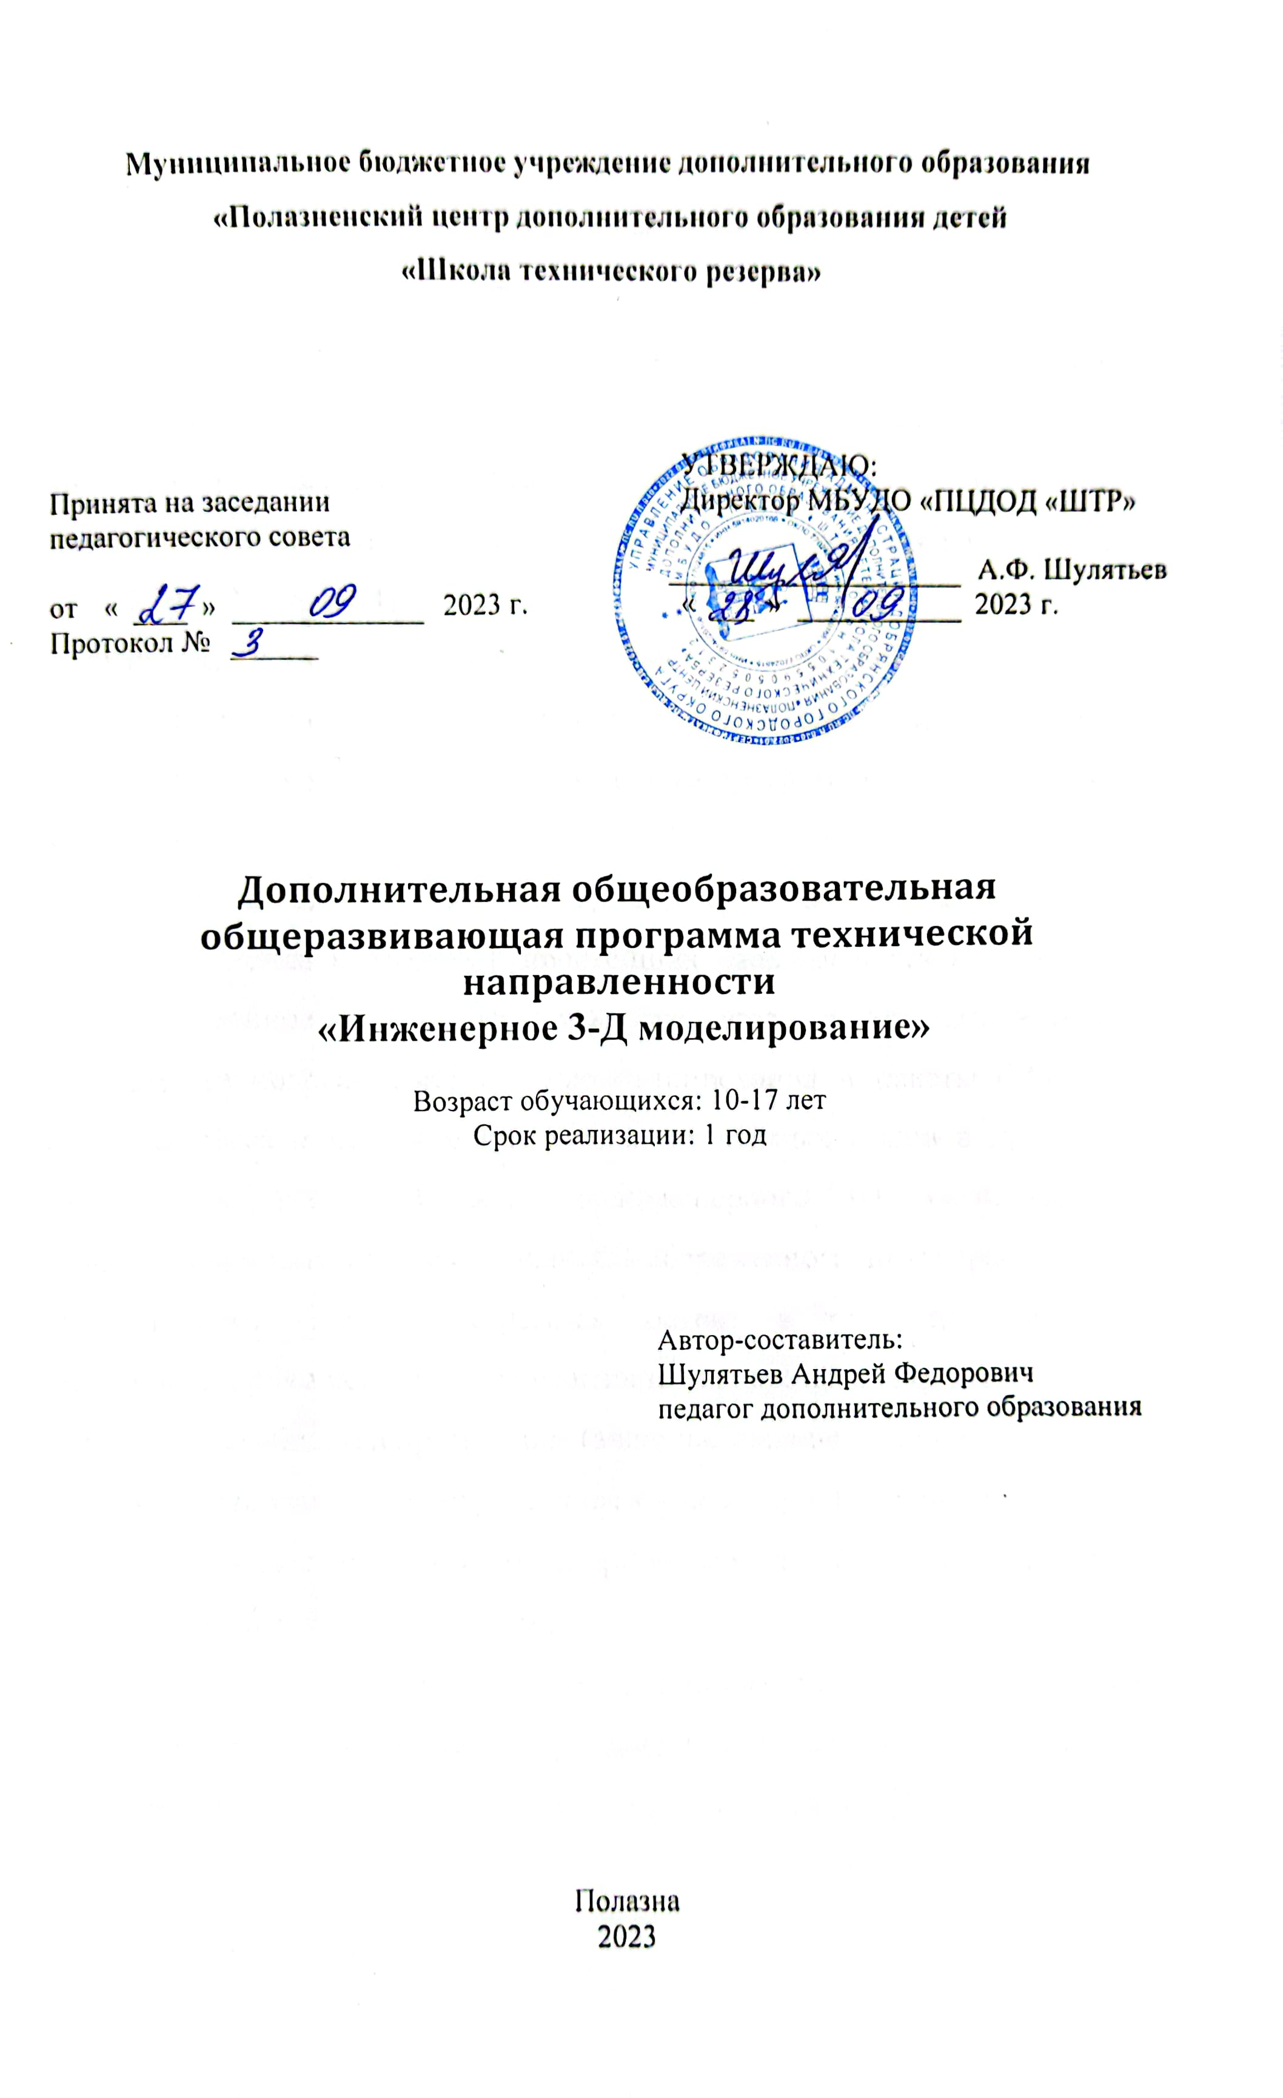

Пояснительная записка.
Программа дополнительного образования «Инженерное 3D-моделирование» составлена в соответствии с Законом об образовании РФ от 29.12.2012 года № 273-ФЗ, на основе Примерных требований к программам дополнительного образования детей (Приложение к письму Департамента молодежной политики, воспитания и социальной поддержки детей Минобрнауки РФ от 11.12.2006 № 06-1844).
Программа «Инженерное 3D-моделирование» ориентирована на изучение основ проектирования и 3D моделирования для создания и практического изготовления готовых изделий (моделей). Данная программа имеет техническую направленность.
Знакомство детей с «технологиями», в школе и в технических кружках, зачастую все сводится к освоению простейших навыков ручной работы, в то время как современное производство давно уже использует автоматизированное оборудование, технологии быстрого прототипирования и пакеты САПР. Эта ситуация нуждается в исправлении, и один из важных шагов в правильную сторону — обучение детей основам инженерного 3D-моделирования и конструирования, одним из базовых навыков современного инженера.
Актуальность данной программы состоит в том, что трехмерное моделирование широко используется и активно внедряется в современную жизнь и имеет множество областей применения (авиация, машиностроение, архитектура и т.п.). 3D моделирование – прогрессивная отрасль мультимедиа, позволяющая осуществлять процесс создания трехмерной модели объекта при помощи специальных компьютерных программ.
Развитие технологий прототипирования привело к появлению на рынке множества сравнительно недорогих устройств для печати 3D-моделей, что позволяет включить в образовательный процесс новое оборудование (3D-принтер, 3D-сканер).
Программа преследует цель формирования у учащихся как предметной компетентности в области технического проецирования и моделирования с использованием информационных компьютерных технологий, так и информационной и коммуникативной компетентности для личного развития, и профессионального самоопределения.
Цель – формирование и совершенствование профессиональных компетенций школьников в области 3D- моделирования.
Для достижения данной цели необходимо решить следующие задачи:
- обучение основам технического черчения и правилам работы в различных системах трехмерного моделирования;
- познакомить с основами технологии быстрого прототипирования и принципами работы различных технических средств;
- способствовать развитию технического, объемного, пространственного, логического и креативного мышления;
- развитие конструкторских способностей, изобретательности и потребности в творческой деятельности;
- развитие навыков обработки и анализа информации;
- развитие навыков самостоятельной работы.
В результате освоения программы обучающийся должен приобрести следующие знания и умения.
Учащиеся будут знать:
- способы графического отображения геометрической информации о предмете;
- принципы работы прикладной компьютерной системы автоматизированного проектирования;
- основы графической среды 3D-моделирования;
- устройство 3D-принтера.
Учащиеся будут уметь:
- использовать основные команды и режимы прикладной компьютерной системы автоматизированного проектирования;
- создавать и вносить изменения в чертежи (двухмерные модели) объектов проектирования средствами компьютерной прикладной системы;
- использовать основные команды и режимы системы трехмерного моделирования;
- использовать оборудование для прототипирования.
Категория обучающихся: ученики 5-10 класса
Трудоемкость: 1 год обучения - 48часа
Форма обучения: очная
Режим занятий: 2 часа в неделю
Длительность: 17 недель

Формы организации учебных занятий
Основные типы занятий - практические работа.
Индивидуальная учебная деятельность сочетается с проектными формами работы. Выполнение проектов завершается их защитой и рефлексивной оценкой.
Учебно-тематический план
1-й год обучения

№ | Наименование раздела. | Количество часов |  |  | Форма  аттестации/ контроля
 |  | Всего | Теория | Практика
Инженерное 3D-моделирование
 | Введение | 2 | 1 | 1 | Беседа
 | Основы инженерной графики | 4 | 2 | 2 | Беседа, практическая работа
 | Трехмерное моделирование | 16 | 6 | 10 | Беседа, практическая работа
 | Работа со сборкой | 10 | 3 | 7 | Беседа, опрос, практическая работа
 | Представление и визуализация модели | 4 | 2 | 2 | Беседа, практическая работа, лабораторная работа.
 | Основы прототипирования | 12 | 4 | 8 | Беседа, лабораторная работа, тестирование
 | ИТОГО | 48 | 18 | 30

Общая характеристика курса
- Введение. - 2 ч.
Назначение курса. Формы организации и проведения занятий. Области использования 3Д-моделирования и его назначение. Демонстрация возможностей 3-хмерной графики. Техника безопасности при работе в компьютерном классе.
- Основы инженерной графики. – 4 ч.
Основы инженерной графики содержит сведения, необходимые для выполнения и оформления чертежей; Навыки чтения и выполнения машиностроительных чертежей в соответствии с основными требованиями и правилами ЕСКД. Общие сведения о стандартизации. Роль стандартизации в повышении качества продукции и развитии научно-технического прогресса. ЕСКД в системе государственной стандартизации. Форматы чертежей по ГОСТ 2.301-68 – основные и дополнительные. Рамка и основная надпись по ГОСТ 2.104-2006. Сведения о стандартных шрифтах и конструкции букв и цифр ГОСТ 2.304-81. Правила выполнения надписей на чертежах. Масштабы ГОСТ 2.302-68.
Практическая работа. Выполнение плоских эскизов и чертежей.
- Трехмерное моделирование – 16 ч.
Технология 3D-моделирования. Последовательность действий создания твердотельной модели. Использование команд для создания 3D-моделей. Технология построение чертежа плоского контура по трехмерной геометрической модели. Изображения - виды, разрезы, сечения ГОСТ 2.305-2008. Работа с листовым материалом. Параметрическое моделирование.
Практическая работа. Выполнение трехмерных геометрических моделей на основе построенных ранее плоских контуров. Получить по 3D - модели чертеж детали. Построить разрез и сечения.
- Работа со сборкой – 10 ч.
Общие сведения о соединении деталей. Типы соединений. Разъемные и неразъемные соединения деталей. Общие сведения о сборочных чертежах. Размеры и изображения на сборочных чертежах. Условности и упрощения. Спецификация и разнесенный вид.
Практическая работа. На основе ранее созданных деталей получить геометрическую модель и сборочный чертеж сборочной единицы.
- Представление и визуализация модели – 4 ч.
Определение физико-механических свойств модели. Выбор цвета. Рендеринг модели.
Практическая работа. Визуализация деревянных и металлических изделий.
- Основы прототипирования – 12 ч.
Общие сведения о работе 3Д-принтера. Технологии 3Д-печати. Знакомство с 3Д-сканером и 3Д-ручкой.
Практическая работа. Установка необходимых параметров для печати, подготовка модели к печати, печать собственных моделей. Сканирование объектов.

Методическое обеспечение программы.
Процесс достижения поставленных целей и задач программы осуществляется в сотрудничестве обучающихся и педагога. При этом реализуются различные методы осуществления целостного педагогического процесса. На различных его этапах ведущими выступают отдельные, приведенные ниже методы.
Методы обучения:
    - объяснительно-иллюстративные - демонстрация приемов работы с соответствующим программным обеспечением (с использованием проектора, интерактивной доски);
    - практические (репродуктивные) – моделирование изделий с использованием пошаговых инструкций;
    - частично-поисковые – конструирование изделий на основе технического задания, с помощью преподавателя;
    - метод проектов – индивидуальные или групповые;
    - индивидуальные – задания в зависимости от достигнутого уровня развития воспитанника;
Методы стимулирования и мотивации учебно-познавательной деятельности:
    - привлекательные задания для обучающихся;
    - возможность изготовить и забрать с собой удачные модели;
    - размещение физических копий таких работ в объединении;
    - коллективные обсуждения выполненных работ.
Методы воспитания:
    - беседы;
    - метод примера;
    - педагогическое требование;
    - наблюдение, анкетирование, анализ результатов деятельности обучающихся, поощрение.
Выбор метода обучения зависит от содержания занятия, уровня подготовки и опыта обучающихся. На занятиях преобладают репродуктивный и репродуктивно-творческий методы.
Основной формой проведения занятий является практическая работа на компьютере, заключающаяся в выполнении заданий по образцу и творческие работы. На занятиях по всем темам проводится инструктаж по технике безопасности при работе в компьютерном классе. Решению воспитательных задач способствует участие обучающихся в выставках и конкурсах различного уровня.

Материально- техническое оснащение к программе.

Наименование  специализированных  аудиторий,  кабинетов, лабораторий | Вид  занятий | Наименование оборудования,  программного обеспечения
Аудитория | лекции | компьютер, телевизор(проектор), доска
Компьютерный  класс | практические  и лабораторные  занятия | Персональные компьютеры по числу обучающихся.  Проектор или телевизор  3D-принтер  3D-сканер  3D-ручка  Обычный принтер, предпочтительно цветной.

Минимальные требования к компьютерам:
- Процессор не хуже Intel® Core i5 или эквивалентный AMD.
- Не менее 4 Гб оперативной памяти (рекомендуется 8 Гб или более).
- Разрешение монитора 1024x768 (рекомендуется 1280x800), видеокарта с поддержкой OpenGL; аппаратного ускорения и 16-разрядных цветов, 256 Мб видеопамяти.
- Не менее 50 Гб свободного пространства на жестком диске для установки САПР и другого ПО.
Оборудование для занятий по 3D моделированию и прототипированию:
- Как минимум один 3D-принтер, желательно 2-3.
- По возможности — станки с ЧПУ: лазерный для резки листовых материалов, фрезерный.
- Ручной инструмент (надфили, отвертки, кусачки, пассатижи и пр.)

Расходные материалы для одной группы (на весь учебный год):
- пластиковый PLA пруток для 3D-принтера (диаметром 1.75мм) – 6-8кг, желательно нескольких разных цветов;
- бумага для принтера формата А4 (3 пачки - 500 листов);
- карандаши чертежные, 3-4 упаковки;
- картридж для принтера (1 шт.);
- при наличии лазерного станка — фанера и/или оргстекло (полиакрил) толщиной 3-4мм, из расчета 5-10 кв.м на группу на год;
Оценочные материалы

Итоговая аттестация обучающихся проводится в виде самостоятельного выполнения задания. Оценка «зачтено» ставится, после выполнения практического задания для самостоятельной отработки навыков и закрепления полученных знаний.
№ п/п | Вид контроля | Форма контроля | Фонды оценочных средств
1 | Промежуточная аттестация | Проект по подготовке задания для соревнования | Критерии оценки соревнований
2 | Итоговая аттестация | Выполнение готовой модели | Итоговое практическое задание для самостоятельного выполнения

Список литературы:
- Рытов А.М. Из опыта обучения детей 6-9 классов основам инженерного 3D-моделирования и прототипирования. // «V Всероссийская конференция «Современное технологическое обучение: от компьютера к роботу» (сборник тезисов).СПб.: ЗАО «Полиграфическое предприятие № 3», 2015, С. 10-13.
- КОМПАС-3D для школьников. Черчение и компьютерная графика. Учебное пособие для учащихся общеобразовательных учреждений / Баранова И.В. — М.: ДМКПресс, 2009. — 272 с.
- 3D-моделирование в AutoCAD, Компас-3D, Solidworks, Inventor, T-flex / В. Большаков, А. Бочков, А. Сергеев. — Изд-во: Питер, 2011 г. – 336 с.
- Пелевин Н. Как устроен FFF(FDM) 3d принтер?: [Электронный ресурс] / Пелевин Н. – Электрон.ст. - Режим доступа к ст.: http://3d-daily.ru/technology/3dprinter-components-part1.html.
- В.В.Степакова. Черчение: Учеб. для учащихся общеобразоват. учреждений/ Ч-50 В.В.Степакова, Л.Н.Анисимова, Л.В.Кудрявцева, А.И.Шершевская; Под. ред. В.В.Степаковой.-М.:Просвещение, 2001.-206 с
- Б.Г.Миронов Сборник заданий по инженерной графике с примерами выполнения чертежей на компьютере: Учеб. пособие /Б.Г.Миронов, Р.С.Миронова, Д.А.Пяткина, А.А.Пузиков – 3-е изд., испр. И доп. – М.: Высш. шк., 2004. – 355 с.: ил.
- Том Трембли, Autodesk Inventor 2013 и Inventor LT 2013. Официальный учебный курс, ISBN 978-5-94074-846-5, 978-1-118-24479-1; 2012 г.

